|  |
| --- |
| Close-up image showing the leaf-sides of two oversized books side-by-side on a bookshelf, with additional books in soft focus background |
| Microsoft Word  آموزش ورد -۲ |
| |  |  |  | | --- | --- | --- | | نویسنده | 10/27/16 | آشتی با رایانه – دانشگاه علامه طباطبایی | |

‍

Contents

1 آموزش ورد 1

1-1 کار با الگوها 1

1-1-1 مقدمه 1

1-1-2 روشهای مهم 1

1-1-3 روش تغییر یک الگو – update styles 2

1-1-4 2

1-1-5 آموزش ایجاد یک الگو(Style) 3

1-2 مقدمه 4

1-3 سیستم عامل 4

1-3-1 ویندوز 4

1-3-2 لینوکس 4

1-3-3 مک 4

1-4 کلید‌های میان‌بر در ویندوز ۸ 4

1-5 آموزش ویندوز 5

1-5-1 شسیتب شسیب 5

# آموزش ورد

## کار با الگوها

### مقدمه

### روشهای مهم

### روش تغییر یک الگو – update styles

برای تغییر الگو‌ها مطابق شکل عمل می کنیم

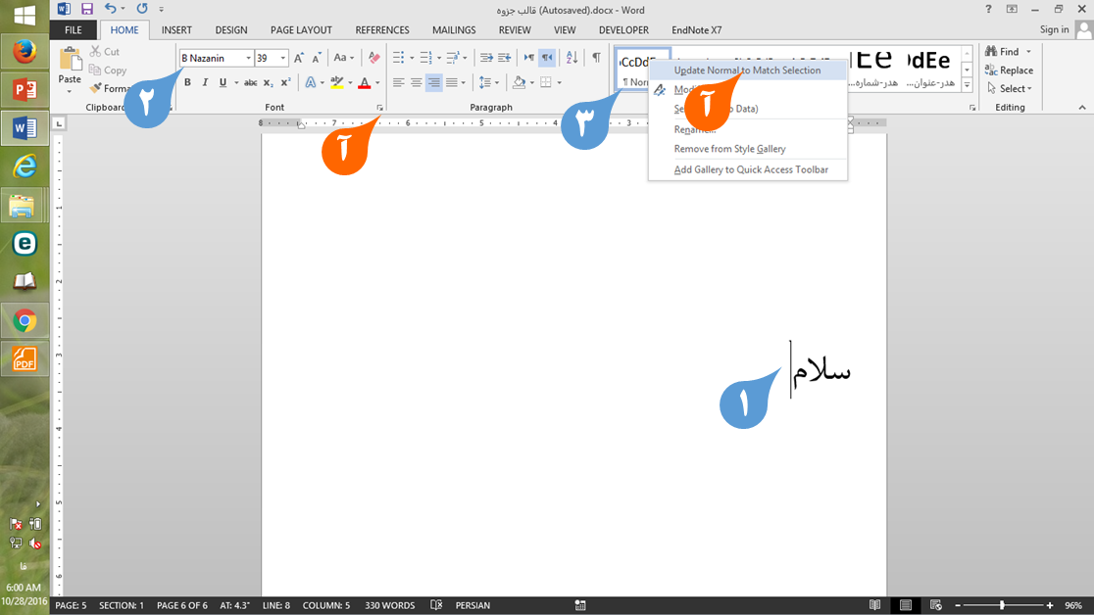

مراحل کار:

1. متن خود را تایپ کنید.
2. نوع و اندازه قلم را تنظیم کنید.
   1. می توانید از این گزینه تنظیمات بیشتری برای قلم‌ها انجام دهید. Ctrl + D کلید میان‌بر این پنجره است.
3. بر روی Normal که اسم یک الگو می‌باشد راست کلیک کنید.
   1. در این قسمت ....

### 

### آموزش ایجاد یک الگو(Style)

شنسیت ب

کلید تمرین برای نام گذاری فایل‌ها و موضوع ایمیل ارسالی:

## مقدمه

## سیستم عامل

### ویندوز

### لینوکس

این سیستم عامل ....

### مک

## کلید‌های میان‌بر در ویندوز ۸

برای انجام

|  |  |
| --- | --- |
| کلید | شرح |
| Windows key | منوی استارت را باز می کند |
| +1, +2, etc. | Switch to the desktop and launch the *n*th application in the taskbar. For example, +1 launches whichever application is first in the list, numbered from left to right. |
| +A | Open the action center. |
| +B | Highlight the notification area. |
| +C | Launch Cortana into listening mode.[1] Users can begin to speak to Cortana immediately. |
| +D | Switch between **Show Desktop** (hides/shows any applications and other windows) and the previous state. |
| +E | Switch to the desktop and launch File Explorer with the **Quick Access** tab displayed. |
| +H | Open the **Share**  charm. |
| +I | Open the **Settings**  app. |
| +K | Open the **Connect** pane to connect to wireless displays and audio devices. |
| +L | Lock the device and go to the **Lock** screen. |
| +M | Switch to the desktop and minimize all open windows. |
| +O | Lock device orientation. |
| +P | Open the **Project** pane to search and connect to external displays and projectors. |
| +R | Display the **Run** dialog box. |
| +S | Launch Cortana.[2] Users can begin to type a query immediately. |
| +T | Cycle through the apps on the taskbar. |
| +U | Launch the Ease of Access Center. |
| +V | Cycle through notifications. |
| +X | Open the advanced menu in the lower-left corner of the screen. |
| +Z | Open the app-specific command bar. |
| +ENTER | Launch Narrator. |
| +SPACEBAR | Switch input language and keyboard layout. |
| +TAB | Open Task view. |

## آموزش ویندوز

### شسیتب شسیب

1. If Cortana is unavailable or disabled, this shortcut has no function.
2. Cortana is only available in certain countries/regions, and some Cortana features might not be available everywhere. If Cortana is unavailable or disabled, this command opens Search.